Logistische Regression unterrichten
Unterrichtsmaterial für DQR 5 im Querformat
Die Lernsequenz führt vom zweidimensionalen Punktdiagramm über die explizite und implizite Geradengleichung zur Klassenwahrscheinlichkeit. Die Studierenden verbinden Punktproben mit der Grafik, untersuchen die Übergangsbreite und begründen anschließend den Einstieg in die Regularisierung.

Didaktische Einordnung
Der Aufbau ist schlüssig: Jede neue Darstellung knüpft an dieselben Punkte und dieselbe Gerade an. Für DQR 5 stehen grafisches Erkunden, Einsetzen und Taschenrechnerrechnungen im Vordergrund. Abstandsformel, Logarithmen und Regularisierungsformel sind als Vertiefung einsetzbar; Differentialrechnung ist nicht erforderlich.
- Die Grenze zunächst als Vorschlag behandeln. Mehrere Geraden können die Beispieldaten trennen. Wie das Modell eine Grenze lernt, wird später behandelt.
- Merkmale und Klassen unterscheiden. Die Achsen heißen x₁ und x₂, die Klassen 0 und 1. p bezeichnet stets die vorhergesagte Wahrscheinlichkeit für Klasse 1.
- Score und Abstand unterscheiden. z ist ein vorzeichenbehafteter Score. Bei festgehaltenen Gewichten ist er proportional zum senkrechten Abstand.
- Wahrscheinlichkeiten zunächst als Vorschau zeigen. Die Zahlen im Diagramm werden danach mit der Sigmoidfunktion berechnet. Aus der Geradengleichung allein folgen sie noch nicht.
- Regularisierung konkret motivieren. Eine perfekte Trennung der Trainingsdaten rechtfertigt für sich allein keine nahezu sicheren Vorhersagen für neue Fälle. Bei vollständig trennbaren Daten kann das unregularisierte Training die Gewichte immer weiter vergrößern [1, 2].
Arbeitsgrundlage: Zwei Merkmale mit festgehaltener Skalierung; gleiche Längeneinheiten auf beiden Diagrammachsen. Die vorgeschlagene Grenze lautet x₂ = x₁ + 1. Klasse 1 liegt im Beispiel oberhalb, Klasse 0 unterhalb. Die Entscheidungsschwelle beträgt p = 0,5. Die Diagramme werden schrittweise aufgedeckt.

Schritte 1 bis 5 zur Geradengleichung
Schritt | Erklärung und grafischer Bezug | Formeln | Beispielrechnung | Übungsaufgabe
1  Punkte lesen | Diagramm A: Ein Punkt ist ein Fall mit zwei Merkmalen. Farbe und Symbol kennzeichnen die bekannte Klasse. | P = (x₁; x₂) | (1; 3,5): x₁ = 1 und x₂ = 3,5. Im Beispiel gehört der Punkt zu Klasse 1. | Lies zwei Punkte unterschiedlicher Klassen ab.
2  Grenze vorschlagen | Eine plausible Trennlinie einzeichnen. Q und R sind Hilfspunkte auf der gewählten Geraden, keine notwendigen Datenpunkte. Mehrere Grenzen sind möglich. | x₂ = m x₁ + c | Q = (0; 1), R = (2; 3). Bei x₁ = 2 liegt die Grenze bei x₂ = 3. | Zeichne eine zweite Gerade, die die Klassen ebenfalls trennt.
3  Steigung | Diagramm B: Ein Steigungsdreieck zeigt den Anstieg bei einer Bewegung nach rechts. | m = Δx₂ / Δx₁ | m = (3 − 1) / (2 − 0) = 1 | Berechne die Steigung durch (0; 2) und (2; 6).
4  Explizite Form | Den Achsenabschnitt ablesen oder durch Einsetzen bestimmen. Einen weiteren Punkt überprüfen. | x₂ = m x₁ + c | Q = (0; 1) ergibt c = 1.  Also x₂ = x₁ + 1.  Für x₁ = 3 folgt x₂ = 4. | Wo schneidet die Gerade die waagerechte Achse?
5  Implizite Form | Alle Terme auf eine Seite bringen. Den Ausdruck auf dieser Seite anschließend als Score z definieren. | −x₁ + x₂ − 1 = 0  z = −x₁ + x₂ − 1  z = w₁x₁ + w₂x₂ + b | w₁ = −1, w₂ = 1, b = −1. Die Grenze wird durch z = 0 beschrieben. | Wandle x₂ = 2x₁ + 3 in eine implizite Gleichung um.
Zwischenfrage: Was können wir jetzt mit einem beliebigen Punkt machen? Seine Koordinaten einsetzen und prüfen, ob der Ausdruck null ergibt.

Diagramme A und B zur Konstruktion der Grenze
Zuerst nur Diagramm A zeigen und mögliche Trennlinien sammeln. Anschließend Diagramm B mit Hilfspunkten und Steigungsdreieck aufdecken.
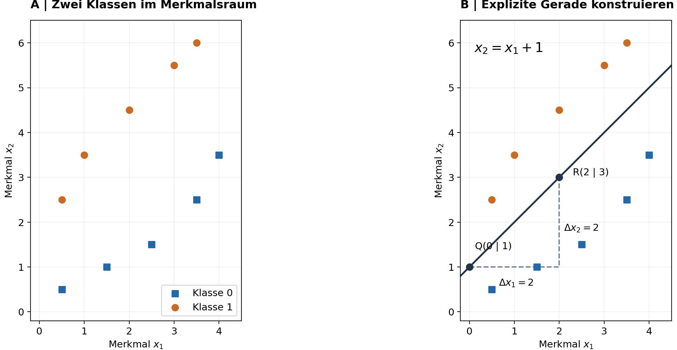
A: Die Klassen sind bekannt. B: Die vorgeschlagene Gerade wird aus Q und R rekonstruiert. Die Konstruktion demonstriert eine mögliche Grenze und ersetzt noch kein Training.

Schritte 6 bis 9 zur Bedeutung des Scores
Schritt | Erklärung und grafischer Bezug | Formeln | Beispielrechnung | Übungsaufgabe
6  Auf der Grenze | Ein Punkt auf der Grenze erfüllt x₂ = x₁ + 1. Beim Einsetzen heben sich die Terme auf. | z = −x₁ + (x₁ + 1) − 1 = 0 | R = (2; 3):  z = −2 + 3 − 1 = 0. | Zeige, dass (3; 4) auf der Grenze liegt.
7  Beide Seiten | Oberhalb ist x₂ größer als x₁ + 1, unterhalb kleiner. Deshalb entstehen positive und negative Scores. | z = x₂ − (x₁ + 1) | (1; 4): z = −1 + 4 − 1 = 2.  (3; 2): z = −3 + 2 − 1 = −2. | Berechne z für (1; 3) und (3; 3). Ordne die Punkte grafisch ein.
8  Gleiche Scores | Diagramm C: Punkte mit gleichem z liegen auf parallelen Geraden. Eine Bewegung parallel zur Grenze ändert z nicht. | z = a ⇔ x₂ = x₁ + 1 + a | (1; 3) und (2; 4) liefern beide z = 1. Sie liegen auf x₂ = x₁ + 2. | Finde zwei weitere Punkte mit z = −1.
9  Abstand | Die kürzeste Verbindung zur Geraden verläuft senkrecht. Ein vorzeichenbehafteter Abstand d zeigt zusätzlich die Seite. Vertiefung mit Formel. | d = z / √(w₁² + w₂²)  Hier d = z / √2 | (1; 4): z = 2.  d = 2 / √2 ≈ 1,414.  Der gewöhnliche Abstand ist |d|. | Berechne d für einen Punkt mit z = −1.
Für die erste Erklärung genügt: Wir messen den kürzesten Weg zur Geraden, also senkrecht zu ihr. Die Formel liefert anschließend die genaue Verbindung.
Besonderheit dieses Beispiels: z ist zugleich der vertikale Unterschied zur Geraden, weil der Koeffizient von x₂ gleich 1 ist. Dieser vertikale Unterschied ist nicht der senkrechte Abstand. Die fünf markierten Punkte in C liegen auf einer senkrechten Messlinie.

Diagramme C und D vom Score zur Wahrscheinlichkeit
In C die Scores durch Punktproben bestimmen. D nach Einführung der Sigmoidfunktion zeigen und die berechneten Werte an der Kurve markieren.
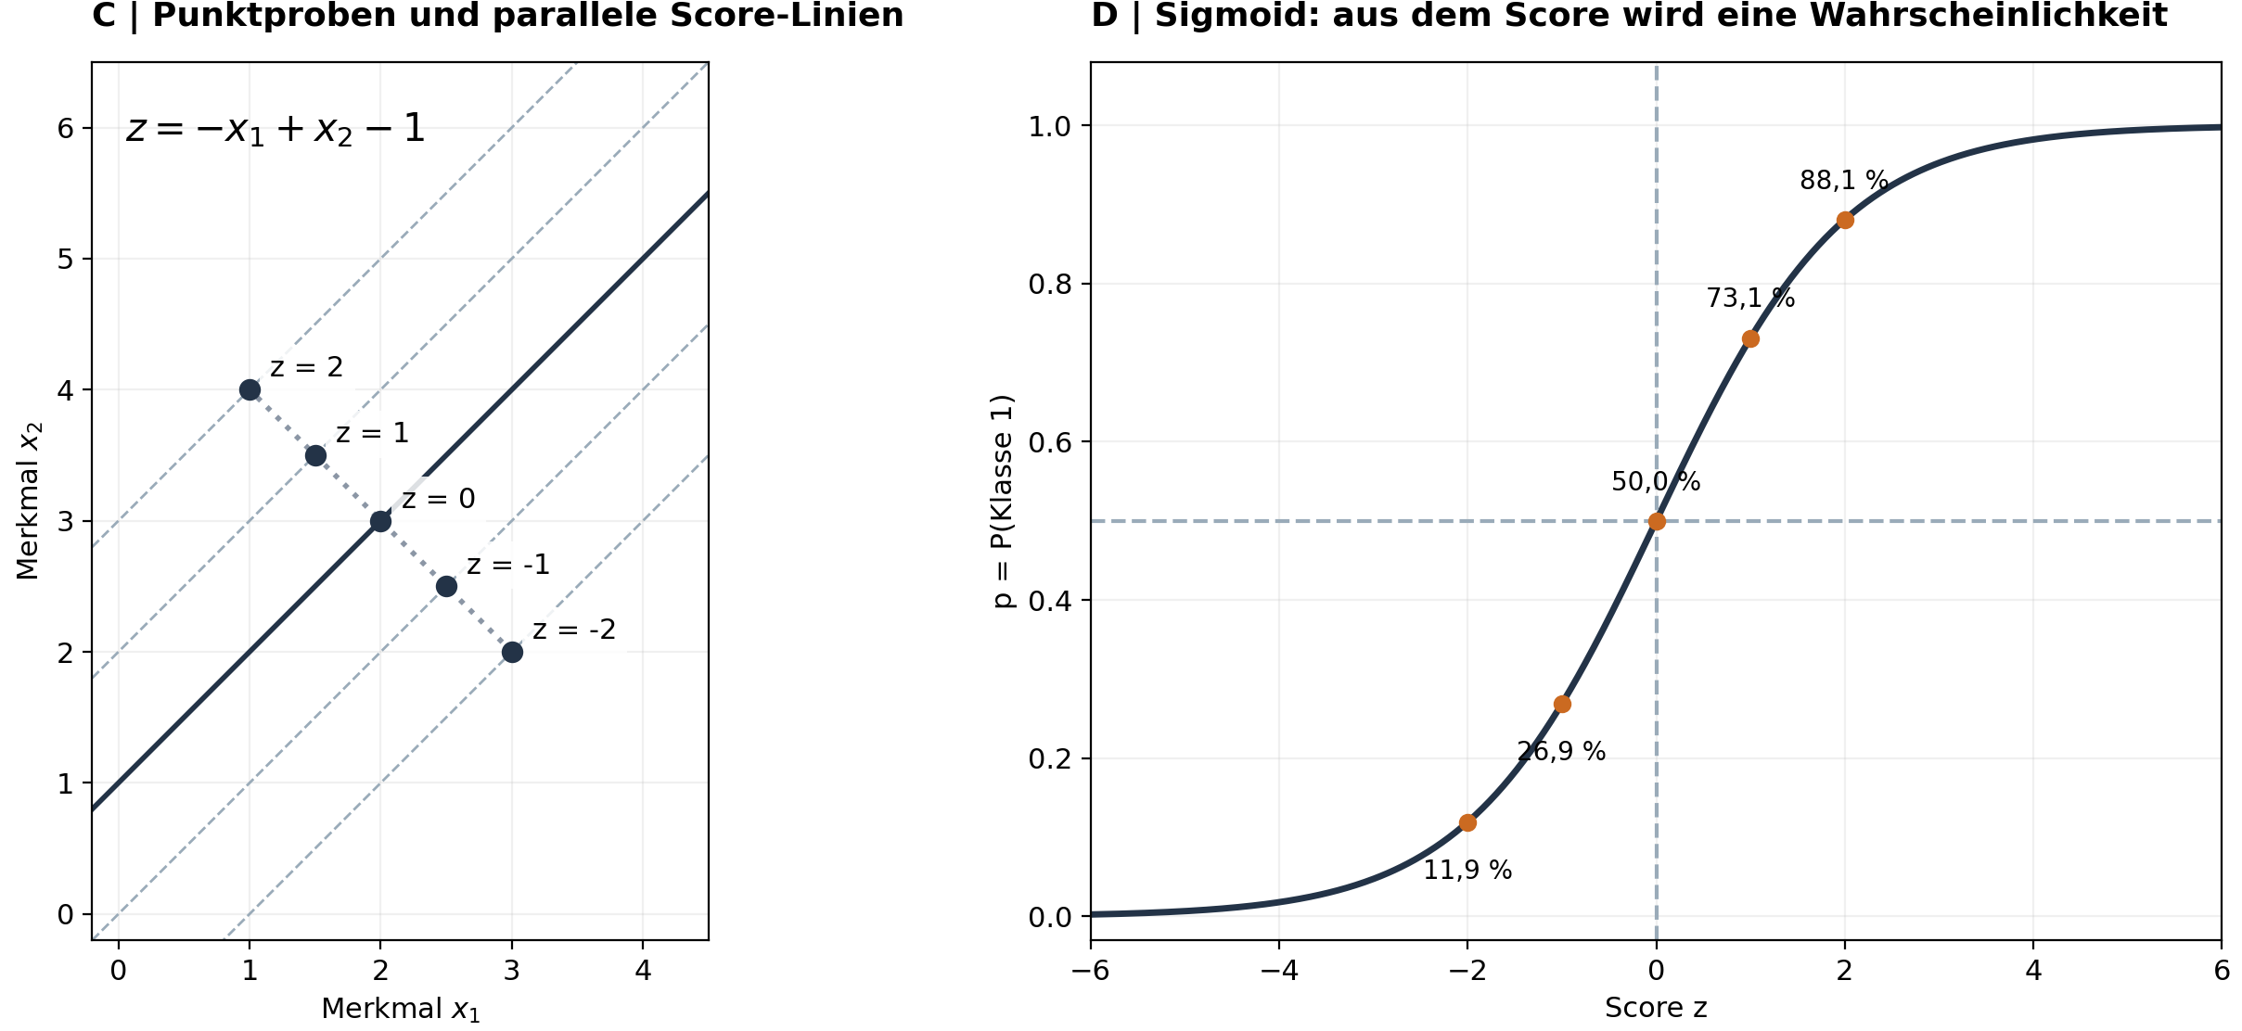
C: Gestrichelte Geraden verbinden gleiche Scores; die gepunktete Messlinie steht senkrecht auf der Grenze. D: Die Sigmoidfunktion ordnet jedem Score eine Wahrscheinlichkeit für Klasse 1 zu.

Schritte 10 bis 13 zur Klassenwahrscheinlichkeit
Schritt | Erklärung und grafischer Bezug | Formeln | Beispielrechnung | Übungsaufgabe
10  Vorschau | Diagramm E: Modellwahrscheinlichkeiten an bekannten Punkten zeigen. Fragen, wie aus beliebigen Scores Zahlen zwischen 0 und 1 werden. | z ↦ p mit 0 < p < 1 | Vorschau: Für z = 1 beträgt die Modellwahrscheinlichkeit ungefähr 73,1 %. | Warum kann p = z nicht allgemein gelten? Prüfe z = −2 und z = 2.
11  Sigmoid | Diagramm D: Die logistische Regression verwendet die Sigmoidfunktion. Vorschauwerte berechnen und ins 2D-Diagramm übertragen. | p = σ(z) = 1 / (1 + e^{−z}) | z = 1: p = 1 / (1 + e⁻¹)  ≈ 1 / (1 + 0,3679)  ≈ 0,7311 = 73,11 %. | Berechne p für z = −1 und z = 2.
12  Grenze prüfen | Auf der Grenze sind beide Klassen nach dem Modell gleich wahrscheinlich. Die Schwelle p = 0,5 entspricht z = 0. | σ(0) = 1 / (1 + 1) = 0,5  σ(z) > 0,5 ⇔ z > 0 | (2; 3): z = 0 ⇒ p = 50 %.  (1,5; 3,5): z = 1 ⇒ p ≈ 73,1 %. | Welche Wahrscheinlichkeit für Klasse 0 gehört zu p = 73,1 % für Klasse 1?
13  Skalieren | Gewichte und Bias mit demselben positiven Faktor k multiplizieren. Die Grenze bleibt gleich, die Wahrscheinlichkeiten außerhalb verändern sich. Diagramm F. | z_{k} = k(−x₁ + x₂ − 1)  p_{k} = σ(z_{k})  k > 0: z_{k} = 0 ⇔ z = 0 | Ursprünglich z = 1:  k = 0,5 ⇒ p ≈ 62,2 %;  k = 1 ⇒ p ≈ 73,1 %;  k = 3 ⇒ p ≈ 95,3 %. | Berechne die drei Werte für einen Punkt mit ursprünglich z = −1.
An der Grenze bevorzugt das Modell keine der beiden Klassen. Eine Software kann für den Gleichstand eine Zuordnungsregel festlegen. Diese Regel verändert die Wahrscheinlichkeit von 50 % nicht.

Diagramme E und F zum Wahrscheinlichkeitsübergang
E zunächst als Vorschau, danach als rechnerisch überprüfte Darstellung nutzen. In F bleibt der geometrische Abstand d die gemeinsame waagerechte Achse.
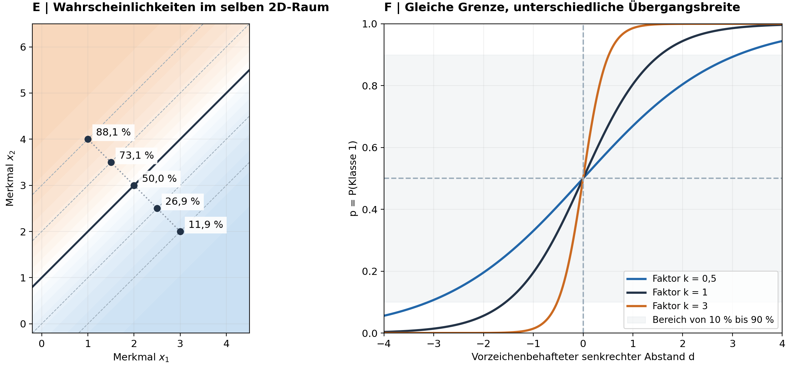
E: Die Hintergrundfarbe stellt die Wahrscheinlichkeit für Klasse 1 dar. F: Größere positive Skalierungsfaktoren machen den Übergang schmaler. Die Sigmoidfunktion als Funktion ihres Eingabewerts z bleibt dabei dieselbe.

Schritte 14 bis 16 zur Regularisierung
Schritt | Erklärung und grafischer Bezug | Formeln | Beispielrechnung | Übungsaufgabe
14  Breite festlegen | Effektive Breite: senkrechter Bereich zwischen p = 10 % und p = 90 %. Bei größeren Faktoren rücken seine Grenzen zusammen. Die Formel ist eine Vertiefung. | σ(−ln 9) = 0,1  σ(ln 9) = 0,9  B_{k} = 2 ln(9) / (k√2) | B₀,₅ ≈ 6,215; B₁ ≈ 3,107; B₃ ≈ 1,036. Dreifacher Faktor bedeutet ein Drittel der Breite. | Wie ändert sich die Breite, wenn Gewichte und Bias verdoppelt werden?
15  Trainingsanreiz | Bei vollständig trennbaren Daten verbessert positive Skalierung die vorhergesagten Wahrscheinlichkeiten der richtigen Klassen, obwohl die Klassenzuordnung schon korrekt ist [1]. | Für einen Klasse 1 Punkt  mit ursprünglichem z = 1:  p_{k} = σ(k) | k = 1: p ≈ 73,11 %.  k = 3: p ≈ 95,26 %.  k = 10: p ≈ 99,995 %.  Die Grenze bleibt gleich. | Was sagt die Klassifikationsgenauigkeit allein über die drei Modelle aus?
16  Regularisieren | Große Gewichte erhalten zusätzliche Kosten. L bezeichnet den Datenverlust. Das Training wägt Datenanpassung und Gewichtsgröße ab. Einstieg in L2-Regularisierung; hier wird der Bias nicht bestraft [2]. | J = L + λ(w₁² + w₂²)  λ > 0 | Für λ = 0,1:  (−1; 1): Zusatzstrafe 0,2.  (−3; 3): Zusatzstrafe 1,8. | Berechne die Zusatzstrafe für die Gewichte (−2; 2).

Abschlussformulierung für den Unterricht
Auch wenn eine Gerade unsere Trainingsdaten vollständig trennt, wissen wir deshalb noch nicht, dass neue Fälle nahezu sicher einer Klasse angehören. Das unregularisierte Training kann die Gewichte trotzdem immer weiter vergrößern und dadurch immer extremere Wahrscheinlichkeiten erzeugen. Regularisierung setzt großen Gewichten zusätzliche Kosten entgegen.
Bei endlichen Scores liefert die Sigmoidfunktion mathematisch niemals exakt 0 oder 1. Regularisierung garantiert keine korrekt eingeschätzten Wahrscheinlichkeiten; sie begrenzt hier den Anreiz zu immer größeren Gewichten.

Wertetabelle und mathematische Vertiefung
Die fünf Punkte liegen auf derselben senkrechten Messlinie durch (2; 3). Die Werte gelten für k = 1 und die festgehaltene Skalierung der Merkmale.
Punkt (x₁; x₂) | Score z | Abstand d = z / √2 | p für Klasse 1
(3; 2) | −2 | −1,414 | 11,9 %
(2,5; 2,5) | −1 | −0,707 | 26,9 %
(2; 3) | 0 | 0 | 50,0 %
(1,5; 3,5) | 1 | 0,707 | 73,1 %
(1; 4) | 2 | 1,414 | 88,1 %

Woher die Sigmoidfunktion kommt
Die Geometrie allein legt die Sigmoidfunktion nicht fest. Im Grundkurs wird sie als Modellannahme eingeführt. Als Vertiefung nimmt man an, dass die logarithmierten Chancen linear von den Merkmalen abhängen. Dabei bezeichnet p / (1 − p) die Chance für Klasse 1 [1].
ln(p / (1 − p)) = z ⇒ p / (1 − p) = e^{z} ⇒ p = e^{z}(1 − p)
p(1 + e^{z}) = e^{z} ⇒ p = e^{z} / (1 + e^{z}) = 1 / (1 + e^{−z})

Warum sich die Breite umgekehrt zum Faktor verändert
Im Beispiel gilt zₖ = k√2 d. Die Werte 10 % und 90 % werden bei zₖ = −ln 9 beziehungsweise zₖ = ln 9 erreicht. Die Differenz der beiden zugehörigen Abstände ist Bₖ = 2 ln(9) / (k√2). Allgemein gilt B = 2 ln(9) / ‖w‖. Vergleiche der Gewichtsgröße setzen dieselbe Merkmalsskalierung voraus.

Lösungshinweise und Quellen
Aufgabe | Lösungshinweis
1 | Zum Beispiel Klasse 0: (0,5; 0,5); Klasse 1: (0,5; 2,5). Weitere Punkte sind möglich.
2 | Zum Beispiel x₂ = x₁ + 0,75. Alle dargestellten Klassenpunkte bleiben auf der richtigen Seite.
3 | m = (6 − 2) / (2 − 0) = 2.
4 | x₂ = 0 einsetzen: 0 = x₁ + 1, also Schnittpunkt (−1; 0).
5 | −2x₁ + x₂ − 3 = 0. Auch jedes von null verschiedene Vielfache ist als Geradengleichung korrekt.
6 | z = −3 + 4 − 1 = 0.
7 | (1; 3): z = 1, oberhalb. (3; 3): z = −1, unterhalb.
8 | Zum Beispiel (1; 1) und (2; 2); beide erfüllen x₂ = x₁ und liefern z = −1.
9 | d = −1 / √2 ≈ −0,707; die gewöhnliche Entfernung beträgt etwa 0,707.
10 | p = −2 und p = 2 wären keine Wahrscheinlichkeiten. Diese müssen zwischen 0 und 1 liegen.
11 | σ(−1) ≈ 0,2689 = 26,89 %; σ(2) ≈ 0,8808 = 88,08 %.
12 | P(Klasse 0) = 1 − p = 26,9 %.
13 | Für k = 0,5: 37,8 %; für k = 1: 26,9 %; für k = 3: 4,7 %.
14 | Die effektive Breite halbiert sich.
15 | Alle drei Modelle können dieselbe Genauigkeit von 100 % auf den vollständig getrennten Trainingsdaten besitzen. Die Genauigkeit unterscheidet ihre Wahrscheinlichkeiten nicht.
16 | 0,1 · ((−2)² + 2²) = 0,1 · 8 = 0,8.
Quellen zur fachlichen Einordnung: [1] Cosma Shalizi, Linear Classifiers and Logistic Regression, Carnegie Mellon University, Vorlesung 2020: https://stat.cmu.edu/~cshalizi/dm/20/lectures/07/lecture-07.html. [2] Trevor Hastie, Robert Tibshirani und Martin Wainwright, Statistical Learning with Sparsity, Abschnitt 3.6.1 Logistic Regression with Separable Data, 2015. Alle Diagramme und Beispielrechnungen wurden für diese Unterrichtssequenz erstellt. Abruf der Onlinequelle am 20. Oktober 2026.

